**가스 센서 종류**

**서론**

가스 누출에 관한 연구를 진행 중에 데이터를 수집하기 위하여 가스 누출을 모니터링 및 감지 할 수 있는 기기들을 알아보게 되었다. 한가지 방법으로만 데이터를 수집하는 방법이 있지만 여러가지의 데이터 수집 방법을 사용하게 되면 좀 더 여러 방면의 기기의 오류를 잡아 낼 수 있고, 대처를 할 수 있을 것으로 보인다.

**본론**

가스를 탐지하는 기기들의 종류가 여러가지로 있다. 가스누설 검지기, 폭발하한계범위 측정 검지기, 고농도가스검지기 등 여러 종류가 존재하고 있지만 우리는 하나하나의 종류에 대해 알고자 하는 것이 아니라 어떠한 방식으로 가스를 측정을 하고 있는지를 알고 싶기에 이번 리포트에서는 제외하였다. [1]

첫번째로 <그림1>은 무색 무취의 불산 누출 사고를 초기에 알아차릴 수 있도록 적외선을 이용한 불산 검출 장치이다.

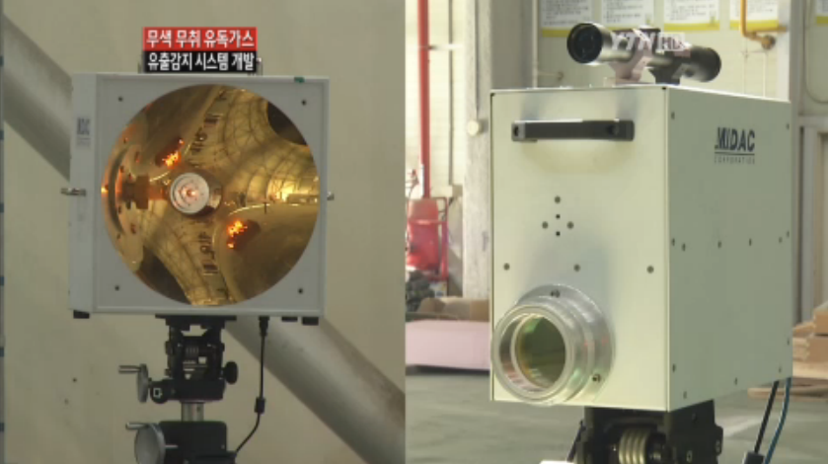

그림 1. 적외선 탐지기(왼쪽: 적외선 발사기, 오른쪽: 적외선 감지기)[2]

한쪽에서는 적외선을 발사하고 다른 한쪽에서는 적외선을 감지하여 실시간 검사를 한다. 원리로는 적외선 발사기와 감지기가 서로 바라보고 있는 도중에 발사기에서 나오는 적외선을 중간에 유독한 물질이 들어와 적외선을 흡수하게 되면 감지기가 알아차려 컴퓨터로 전송하게 되고 컴퓨터에서는 변화한 적외선을 분석하여 어떠한 물질인지 알아차리는 방식의 기기이다. 적외선식 가스센서는 수명이 길고 높은 신뢰도를 가지고 있다. [2]

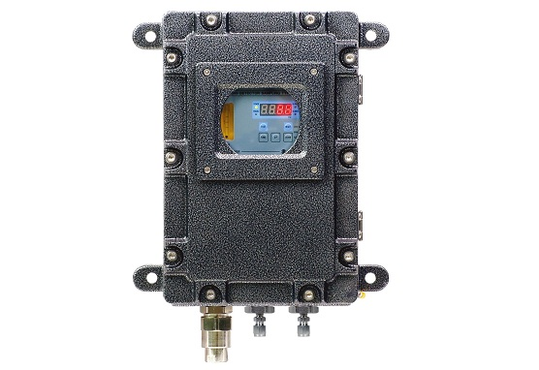

그림 2. 흡입식 가연성, 독성 가스 감지기(TS-4100P)[3]

<그림2>의 경우는 흡입식으로 가스를 감지하는 기기이다. 센서는 전기화학식 센서를 사용하고 있다. 측정대상가스의 산화 환원반응이 일어날 때 전자의 양을 감지하여 해당가스의 농도를 측정하는 방식이다. 전기화학식 센서로써 화학 반응에 의하여 발생하는 에너지를 전기적인 에너지로 변환시키는 원리에 의하여 가스를 감지한다.[3] 산화환원 반응에 의해 발생하는 전류 값의 변화를 감지하는 것으로서 민감도, 안정성, 재현성 등에 우수한 특성을 나타내고 있다.[4]

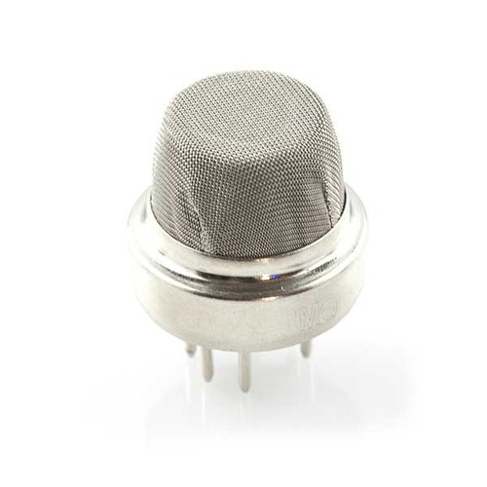

그림 3. MQ-8 (접촉 연소식 가스 센서)[5]

접촉연소식(촉매식) 가스센서는 가연성 가스가 산소와 반응하여 생기는 반응열을 전기신호로 변환해서 감지하는 방식이다. 대부분의 가연성 가스는 탄화수소로 이루어져 있고 가스가 완전히 산화되어 물과 이산화탄소가 될 때 발열량이 가장 크다. 하지만 가스의 완전 산화는 저온에서 일어나기 어렵고 반응속도가 늦기 때문에 완전 산화를 촉진하는 팔라듐과 백금이라는 촉매를 사용한다. 이것은 반응속도를 높이기도 하며 반응계의 온도를 높이는데 효과적이다. 접촉연소식센서는 촉매를 균일하고, 될수록 많이 가지고 있을 수 있는 ‘다공질세라믹스’를 담체(운반체)로 하고 이 담체 속에 금속열선을 내장한다. 금속열선에 전원을 인가하여 담체를 가열하고 가스가 가열된 담체에 접촉하면 연소반응이 일어나고 담체의 온도가 상승하고 담체내의 금속열선의 온도도 상승한다. 이에 따라 열선의 저항값이 변화하는데 그 변화 값은 온도변화에 비례하고, 온도변화는 가연성가스의 농도와 반응열에 비례한다. [6] 출력이 가스 농도에 비례하고, 정확도가 뛰어나며 낮은 소비 전력을 가지고 있다. 또한 온도, 습도의 영향이 적어 안정적인 사용이 가능하다. [7]

**결론**

적외선과 전기화학식과 접촉 연소식 가스센서를 이용한 세가지의 감지 방식을 알아보았다. 가스 탐지 방식은 모두 다르긴 하지만 유해 가스를 탐지하기 위하여 사용하고 있는 것들로 데이터를 수집할 때 한가지 방식으로 수집하는 것보다 여러 방식으로 수집하는 것이 오류를 탐지하는 것에도 도움이 될 것이라 생각되고 다양한 데이터를 수집할 수 있을 것으로 보인다.

**참고자료**

[1]. <http://www.songameng.com/all_pdf/20041006.pdf>, 가스검지기의 종류 및 사용법, 송암엔지니어링㈜

[2]. https://www.ytn.co.kr/_ln/0105_201304051638406248, 무색 무취 유독가스 유출 감지 시스템 개발, 심재훈, 13.04.05

[3]. <http://www.gastron.com/bbs/download.php?bo_table=p01_03&wr_id=9&no=6>, INSTRUCTION MANUAL, ㈜가스트론

[4]. <http://www.senko.co.kr/rnd/tech_info.php>, 전기화학식가스센서, 센코

[5]. <http://vctec.co.kr/product/%EC%88%98%EC%86%8C-%EA%B0%80%EC%8A%A4-%EC%84%BC%EC%84%9C-mq-8-hydrogen-gas-sensor-mq-8/844/>, 수소 가스 센서, 가치창조기술

[6]. <http://www.newcera.co.kr/ko/exp1.html> , 접촉연소식 센서, Korea New Ceramics

[7]. <https://www.new-cosmos.co.jp/kr/sensor.html>, 센서테크놀로지, new cosmos